**Trabajo Práctico Nº5**

**Radiometría de Pozo**

## Aspectos básicos del uso de programa interactivo de petrofísica

Utilizando el archivo digital provisto por la cátedra realizar las siguientes tareas en el

programa de cálculo interactivo de petrofísica.

1. Crear la base datos y generar los sets correspondientes.
2. Cargar archivo digital con registros crudos de pozo abierto
3. Cargar zonas (topes y bases de complejos y capas)
4. Visualizar las curvas cargadas en las escalas apropiadas

## Caracterización de reservorios.

## Arcillosidad

Es el porcentaje del volumen total de una roca que se encuentra ocupado por arcilla.

Vsh = volumen de arcilla/ volumen total de roca

**Ejercicio N1**

Teniendo en cuenta la relación algebraica para calcular el Volumen de arcilla (VSH), calcule dicho parámetro petrofísico para las profundidades mostradas en la imagen.

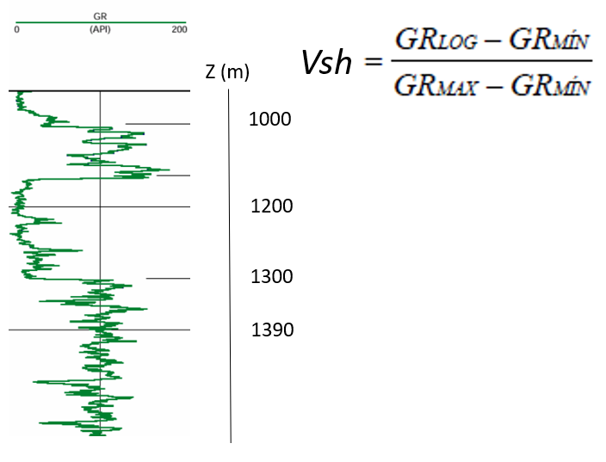

**Ejercicio N2.**

Con los datos correspondientes a un pozo perfilado en el Flanco Norte de la Cuenca del

Golfo San Jorge con herramientas convencionales de pozo realizar las siguientes tareas:

1. Realizar el cálculo interactivo de arcillosidad o volumen de arcilla (Vcl) utilizando las curvas de rayos gamma (GR) y de potencial espontáneo (SP).

2. Generar una tabla con los datos utilizados y los valores de arcillosidad obtenidos para cada reservorio de interés (archivo capas.txt):

SP clean

SP clay

GR clean

GR clay

VCLGR

VCLSP

3. Analizar los resultados obtenidos al realizar los cálculos de arcillosidad.

1. ¿Cuál de las dos curvas utilizadas para el cálculo permitió definir con mejor precisión la arcillosidad de los reservorios? Justificar la respuesta.

1. ¿Qué inferencia litológica o mineralógica relacionada al principio de adquisición de las herramientas estaría influyendo en uso de una u otra curva para el cálculo de arcillosidad?

**Ejercicio N3**

## Evaluación Mineralógica mediante Espectrometría de Pozo

Con los datos correspondientes a un pozo perfilado en el Flanco Norte de la Cuenca del

Golfo San Jorge con la herramienta de rayos gamma espectral SL realizar las siguientes

tareas:

1. Visualizar las curvas obtenidas con la herramienta (TH, K, U)
2. Generar los gráficos de puntos para la determinación de tipos mineralógicos de arcillas para cada complejo perfilado con la herramienta
   1. ¿Existen diferencias en los tipos de minerales de arcillas de cada complejo perfilado con la herramienta de rayos gamma espectral? Justificar la respuesta infiriendo razones para las diferencias si las hubiera.
3. Identificar los distintos tipos de minerales de arcillas para cada uno de los reservorios de interés.
   1. Si existieran diferencias en los tipos de minerales de arcillas presentes en los reservorios generar una tabla resumen con los tipos reconocidos.
   2. ¿Qué aplicaciones operativas vinculadas a la producción de hidrocarburos pueden definirse a partir del conocimiento de los tipos de minerales presentes en el material intersticial fino (arcilitas)?
   3. ¿Cómo influyen en la producción y/o inyección la presencia de minerales de arcilla del tipo **caolinita** y **esmectita** en el material intersticial fino de los reservorios?

**Referencias Bibliográficas**

Integración de modelos litológicos en caracterización de reservorios arenosos. Usos y Aplicaciones en la Cuenca del Golfo San Jorge. XVI Congreso Geológico Argentino. La Plata. 2005.

Porosity Variations by Diagenesis in Reservoirs of the Bajo Barreal Formation, San Jorge Basin: Methodology of Evaluation with Logs. X Latin American and Caribbean Petroleum Engineering Conference. Buenos Aires 2007.